Тема 1.2. Выбор рациональных, экономичных эксплуатационных режимов работы машины.
Оценка эксплуатационных свойств основных агрегатов машины по их техническим характеристикам на примере оценки эксплуатационных свойств дизельного двигателя силовой установки по его скоростной характеристике. Выбор экономичных режимов работы основных агрегатов машины. Оценка эксплуатационных свойств машины по ее тяговой характеристике.

- Оценка эксплуатационных свойств ДВС по его скоростной характеристике

На современных дорожно-строительных машинах применяются, в основном, дизельные двигатели, которые оборудуются всережимными регуляторами частоты вращения коленчатого вала, автоматически поддерживающими любой заданный скоростной режим работы двигателя.
Эксплуатационные свойства машин во многом определяются характером изменения основных эксплуатационных показателей работы двигателя (N_{e},M_{K},G_{T},g_{e}) в зависимости от частоты вращения коленчатого вала.
Графическая зависимость этих показателей от частоты вращения называется скоростной характеристикой двигателя.
На рисунке 1 показана скоростная характеристика дизельного четырёхтактного двигателя. Часть её, расположенная правее линии Ап_{н} называется регуляторной ветвью, а левее этой линии - безрегуляторной ветвью.

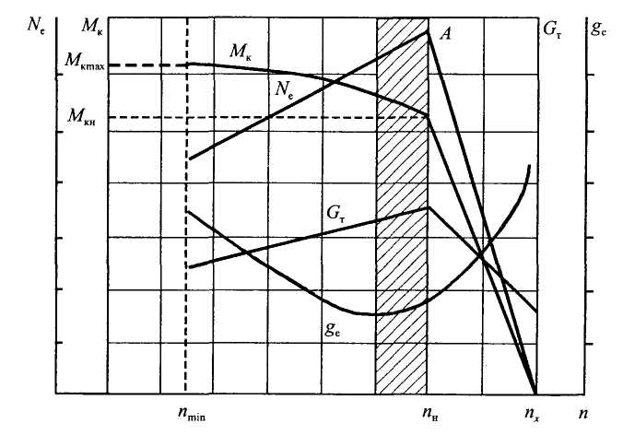

Рис. 1. Скоростная (внешняя) характеристика четырехтактного дизельного двигателя: N_{e} - эффективная мощность двигателя; М_{к} — крутящий момент двигателя; G_{T} - часовой расход топлива; g_{e} - удельный расход топлива; п_{х}- максимальная частота холостого режима работы двигателя; п_{н}- номинальный скоростной режим; n_{min} - минимально устойчивый скоростной режим под нагрузкой.

При работе двигателя на регуляторной ветви с увеличением нагрузки топливный насос увеличивает подачу топлива в цилиндры. Максимум подачи топлива соответствует режиму n_{н}.
Безрегуляторная ветвь - это зона перегрузок двигателя. При работе в этой зоне с увеличением нагрузки подача топлива в цилиндры за единицу времени уменьшается, так как цикловая подача топлива максимальна, а число циклов в минуту уменьшается. Допускается лишь кратковременная работа двигателя на безрегуляторной ветви.
Скоростную характеристику строят по результатам испытаний двигателя на стенде. При этом опытным путём, постепенно загружая двигатель, определяют изменение М_{к} и G_{T} в функции п. Затем подсчитывают для каждого п величину N_{e} и g_{e} по формулам:

N_{е}=М_{к}-п, Вт; (1)

g_{e}=10⁶ G_{Т}/Nе, г/кВт-ч, (2)

где N_{e} - эффективная мощность двигателя;
М_{к} - крутящий момент на коленчатом валу двигателя, Нм;
n – угловая скорость коленчатого вала двигателя, рад/с;
g_{e} - удельный расход топлива;
G_{T} - часовой расход топлива, кг/ч.

Отношение максимального крутящегося момента к номинальному называется коэффициентом приспособляемости к_{пр} двигателя, т.е.

к_{пр}=Mк max/ Mк н. (3)

Он характеризует способность двигателя преодолевать кратковременные перегрузки. Чем больше этот коэффициент, тем лучше эксплуатационные свойства двигателя. Для современных дизельных двигателей к_{пр} = 1,05 - 1,15, а для бензиновых к_{пр} =1,15-1,30.
Важным эксплуатационным показателям является также коэффициент снижения оборотов к_{с}, который представляет собой отношение минимально устойчивых оборотов коленчатого вала под нагрузкой к номинальным оборотам:

к_{с}=n min/n н. (4)

Чем меньше к_{с}, тем лучше эксплуатационные качества двигателя. Такой двигатель при перегрузке допускает большее снижение оборотов и глохнет. Для современных двигателей к_{с} = 0,60-0,78.
Разность между максимальной угловой скоростью коленчатого вала при холостом ходе и номинальной угловой скоростью называется разбегом регулятора. Эту величину можно подсчитать по формуле

p = n x – n н (5)

Для современных дизельных двигателей р = 10- 16рад/с (100-200 об/мин).
Режим работы двигателя, соответствующий максимальной мощности, называется номинальным режимом.

- Выбор экономичных режимов работы агрегатов машины

Наиболее экономичным режимом считают такой режим, который обеспечивает получение минимальных затрат средств на единицу выполненной машиной работы. То есть наиболее экономичный режим определяется не только экономичностью работы двигателя, но и производительностью машины.
Как отмечалось выше, производительность машин зависит от эффективной мощности двигателя. Поэтому максимум производительности будет соответствовать максимуму эффективной мощности (при условии полного её использования). Однако, как видно из рис. 1, при максимальной мощности удельный расход топлива не минимальный. Поэтому затраты средств на единицу выработки машины на этом режиме не будут минимальными.
Второй характерный режим - режим, соответствующий минимуму удельного расхода топлива. На этом режиме N_{e} <N_{emax}. Следовательно, и здесь затраты на единицу работы машины тоже не минимальны.
Таким образом, наиболее экономичный режим работы лежит в диапазоне между g_{e min} и N_{e max} (на рис. 1 он заштрихован). Вывод справедливо при условии, что эффективная мощность двигателя полностью используется при эксплуатации машины.
Как отмечалось выше ДВС допускают перегрузки не более 30 %. В этом смысле они заметно уступают электрическим машинам, которые преодолевают перегрузку в 2 - 3 раза. Кроме того, время работы в режиме перегрузок у электрических двигателей может быть значительно больше, чем у двигателей внутреннего сгорания, и лимитируется оно нагревом обмоток. При хорошем охлаждении обмоток электрические двигатели могут сравнительно долго работать при перегрузках.
Работа же двигателей внутреннего сгорания в режиме перегрузок приводит к быстрому их перегреву, интенсивному износу деталей ЦПГ, закоксовыванию поршневых колец. Практика также показывает, что работа на холостых оборотах или при незначительной нагрузке сопровождается повышенным отложением смол и кокса.
Таким образом, работа двигателей в диапазоне между g_{emin} и N_{emax} является не только наиболее экономичной, но и обеспечивает наибольшую их долговечность.
Приведенная на рисунке 1 скоростная характеристика называется внешней. Она получена при полной подаче топлива. Если уменьшать подачу топлива, каждый раз снимая скоростную характеристику, то получим множество частичных характеристик, для которых внешняя характеристика будет огибающей.

- Оценка эксплуатационных свойств машины по ее тяговой характеристике

Тяговой характеристикой называется изменение основных эксплуатационных показателей машины в функции тягового усилия (или касательной силы тяги). К основным эксплуатационным показателям относятся: эффективная (N_{e}) и тяговая (N_{T}) мощность; часовой (G_{T}) и удельный (g_{T}) расходы топлива; число оборотов двигателя (п_{д}); скорость движения (и); тяговый КПД (η_{т}) и коэффициент буксования (δ).
Тяговая характеристика строится для каждой передачи при заданных внешних условиях (характеристиках грунта). Она может быть теоретической (построена путём расчёта) иопытной (получена экспериментально).
На рисунке 2 приведена тяговая характеристика машины для трёх передач трансмиссии (точки А, Б, В) при равномерном (РЈ = 0) движении по горизонтальной поверхности (Р_{а} = 0) и отсутствии сопротивления воздушной среды (P_{w} = 0).
Для рассматриваемого случая

Рк = Р_{Т} = Рf. (6)

Поэтому, учитывая выражение для касательной силы тяги, можно сказать, что в определённом масштабе отрезок О₁А равен ведущему моменту на колесе на первой передаче (М_{вед1}); О₁Б - М_{вед2}; О_{Х}В - М_{вед3}. Так как тяговый КПД

_{т}=Nт/Nе , (7)

а максимальное значение эффективной мощности на любой передаче одинаково, то закономерность изменения η_{т} определяется характером изменения максимальной тяговой мощности на передачах (на рисунке 2 - пунктирная линия).
Линию η_{т} иногда называют потенциальной тяговой характеристикой. Характер изменения этой кривой имеет важное практическое значение. Он во многом характеризует тяговые свойства машины.
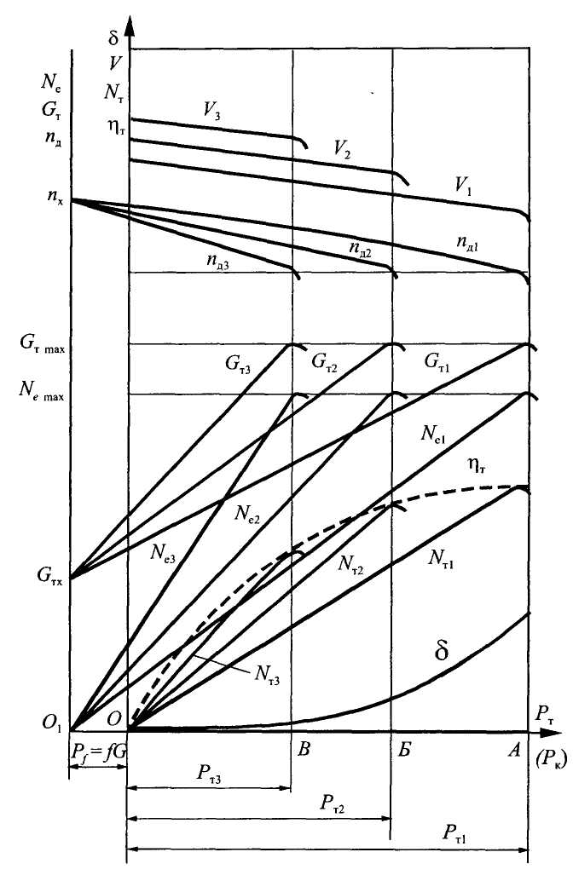
Рис. 2. Тяговая характеристика машины

На рисунке 3 показаны две тяговые характеристики. Одна из них (а) характерна для гусеничных машин, а другая (б) - для колесных машин. Как видно из рисунка, особенность гусеничных машин заключается в том, что при переходе на более низкие передачи максимальная тяговая мощность их возрастает. При этом возрастает и тяговый КПД
У колесных машин при переходе на низшие передачи максимальная тяговая мощность сначала увеличивается, а затем начинает снижаться. Аналогично мощности изменяется у них и тяговый КПД.
Такой характер изменения N_{T} объясняется условиями сцепления. У колёсных машин при увеличении тяговой нагрузки заметно возрастает буксование из-за недостаточного сцепления, особенно при работе на низших передачах. Буксование гусеничного движителя меньше.

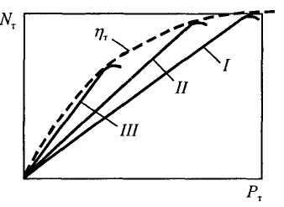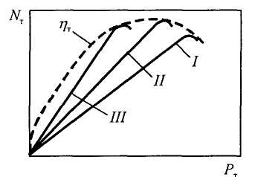
а) б)

Рис. 3. Тяговая характеристика машин с гусеничным (а) и колёсным (б) движителем: I, П, Ш - передачи трансмиссии машины

Машина, имеющая тяговую характеристику типа а, позволяет полностью использовать тяговую мощность на любой передаче. У такой машины тяговая мощность лимитируется мощностью двигателя. У машины с тяговой характеристикой типа б тяговая мощность на низших передачах не используется полностью. Она лимитируется не энергетическими возможностями машины, а условиями сцепления ходовой части с грунтом.

